**Latihan DCL 2**

**Revoke**

Perhatikan tabel Customers dibawah ini.

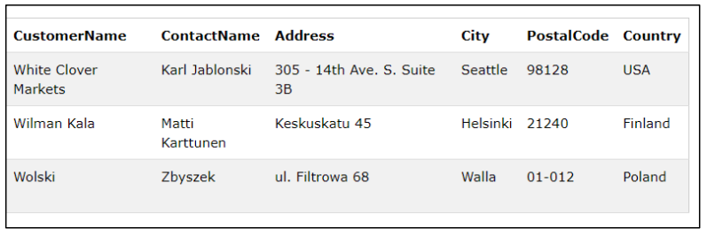

Lakukan pembatalan hak akses yang telah diberikan kepada pengguna bernama “Raisa” agar tidak dapat melakukan update data pada tabel Customers diatas!